Занятие 24
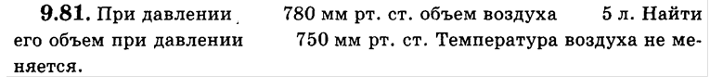
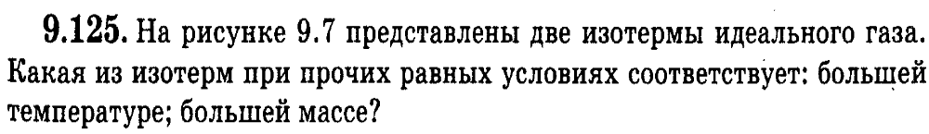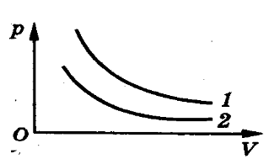
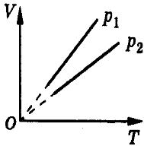
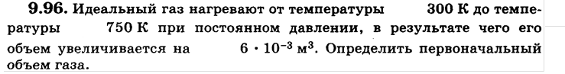
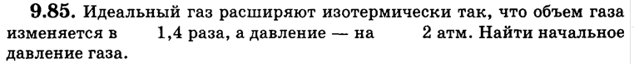
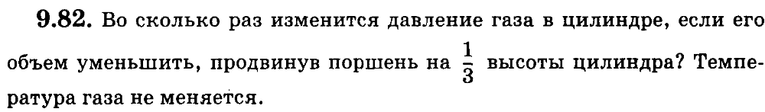
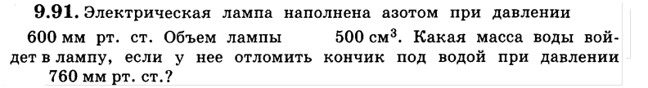
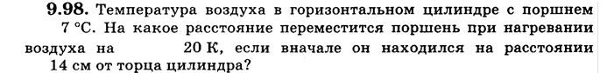
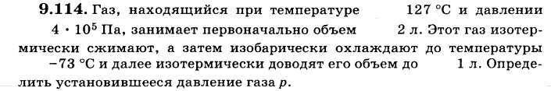
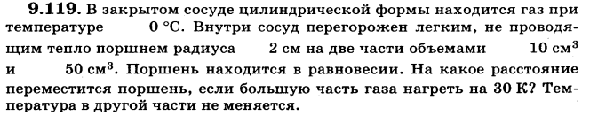
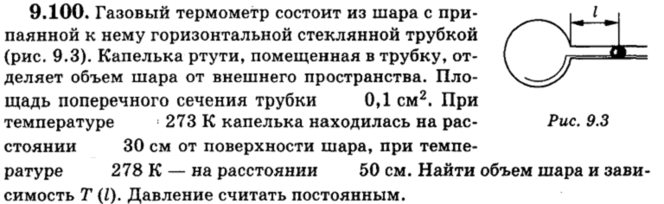
81 | 94 | 101 | 125 | 126 | 96 | 85 | 103 | 82 | 91 | 98 | 114 | 119 | 100
5,2 л | 8,5 л | 65 кПа | 1  1 | 2 | 4 л | 700 кПа | 280 К | Ув. 1.5 раза | 105 г | 1 см | 400  кПа | 0.67 мм | 0,1 л  265,5+25L

Домашнее задание
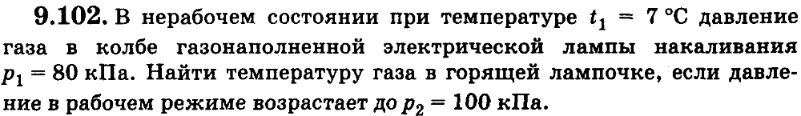
Ответ: 350 К
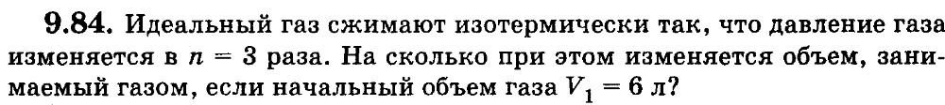
Ответ: 4 л

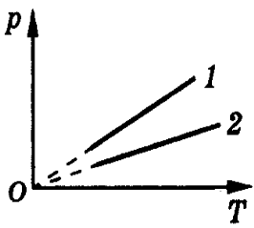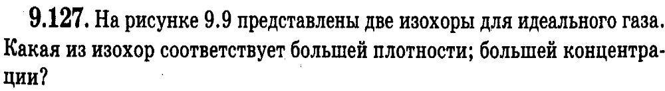
Ответ: 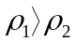 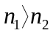

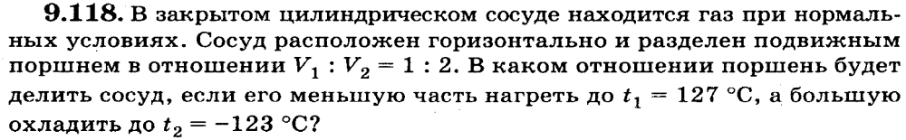
Указание: Нормальным состоянием называется состояние газа при давлении 1 атм и температуре 0⁰С.
Ответ: 4/3

